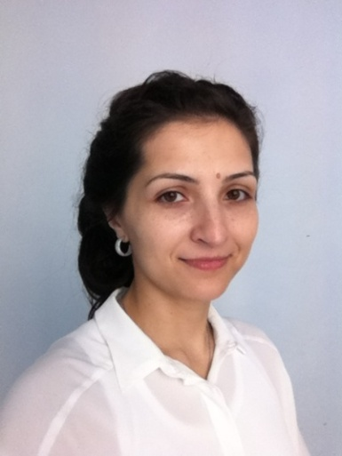

**Резюме**

Борадзева Мадина Сослановна Желаемая должность: учитель начальных классов Желаемый уровень дохода: от 70 000 рублей Дата рождения: 1.08.1984 г.(34 года) Гражданство: российское Проживание: г. Москва, м. Каховская Контактная информация: Телефон: +7 985 994 88 71 Электронная почта: [madina-msb@mail.ru](mailto:madina-msb@mail.ru) Семейное положение: замужем

**Образование:**

1. Северо-Осетинский медицинский колледж, 1998-2002г., специальность - сестринское дело, квалификация - медицинская сестра ( диплом с отличием);
2. Северо-Осетинский государственный университет имени К. Л. Хетагурова, 2002-2007г., специальность – психология, квалификация – психолог, преподаватель психологии;
3. Федеральный институт повышения квалификации и переподготовки, г. Москва, 10.02.2018 – 25.05.2018г., специальность – педагогическое образование, квалификация – учитель начальных классов ( диплом с отличием).

**Дополнительное образование:**

**2018 год – Диагностика МЦКО – экспертный уровень ( 94%)**  2015 год – Курсы повышения квалификации учителей начальных классов ( завершила с отличием) 2016 год – Республиканский институт повышения квалификации и переподготовки работников сферы образования, курс «Методика компетентного обучения в начальных классах».

**Опыт работы: Педагогический стаж - 10 лет Квалификационная категория - первая категория.**

1. 09.2007 -08.2009. СОШ № 6, г. Владикавказ.

Должность: школьный психолог.

1. 09.2009 – 01.2010. Частная гимназия «Кафолат», г. Душанбе.

Должность: учитель начальных классов с русским языком обучения.

1. 09.2010 – 08.2015. СОШ № 81, г. Душанбе.

Должность: учитель начальных классов с русским языком обучения.

1. 08.2014 – 09.2016. СОУ № 1, г. Душанбе.

Должность: учитель начальных классов с русским языком обучения.

1. 09.2016 – 08.2018. Частная гимназия «Омина», г. Душанбе.

Должность: учитель начальных классов с русским языком обучения с углубленным изучением математики; руководитель методического объединения начальных классов.

1. 09.2018 по настоящее время. Частная школа «Медина», г. Москва.

Должность: учитель начальных классов.

**Достижения:**

- разработала и применяла на уроках программу повышения уровня навыков работы с детьми, особенностью которых является слабое владение русского языка, в начальной школе; - имею положительный опыт работы с особенными детьми.

**Профессиональные навыки:** - большой опыт работы с детьми младшего школьного возраста; - знание и использование современных образовательных стандартов; - организация и проведение олимпиад, различных конкурсов, праздничных мероприятий; - умение своевременно организовать психологическую поддержку и педагогическую помощь ученикам и родителям при возникновении проблем с обучением или воспитанием; - знание работы руководителя метод.объединения, контроль и поддержка молодых специалистов.

**Дополнительная информация:** Знание ПК: уверенный пользователь MS Office. Иностранные языки: английский язык – со словарем.

**Личные качества**: доброжелательная, внимательная, ответственная, коммуникабельная, высоко моральная, тактичная, грамотная, с математическим складом ума, неконфликтная, люблю детей, обладаю организаторскими способностями, без вредных привычек.

***При необходимости могу предоставить рекомендательные письма с предыдущих мест работы.***